**Практическая работа 1**

**Bootstrap-4**

**Работа с сетками**

***Цель работы:*** освоить технику определения структуры веб-страницы.

**Задачи работы:**

1. научиться создавать структуру проекта (систему папок и файлов);
2. научиться подключать фреймворк Bootstrap-4;
3. изучить основные классы, которые задают структуру веб-страницы (контейнеры, строки и колонки);
4. научится использовать блоки и классы, определяющие структуру веб-страницы;
5. научиться задавать различную структуру веб-страниц для разных контрольных точек разрешения экрана.

**Задание 1. Создайте структуру проекта**

1. Создайте папку gallery и в ней еще пять папок как на рисунке ниже.

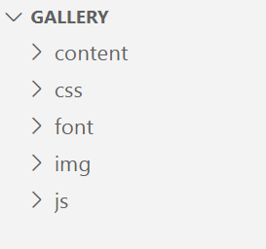

1. Запустите Visual Studio Code и откройте в нем папку gallery с помощью команды меню Файл => Открыть папку.
2. Создайте новый файл с помощью команды меню Файл => Новый файл.
3. Сохраните его (команда меню Файл => Сохранить) с именем index и типом файла HTML в корне папки проекта

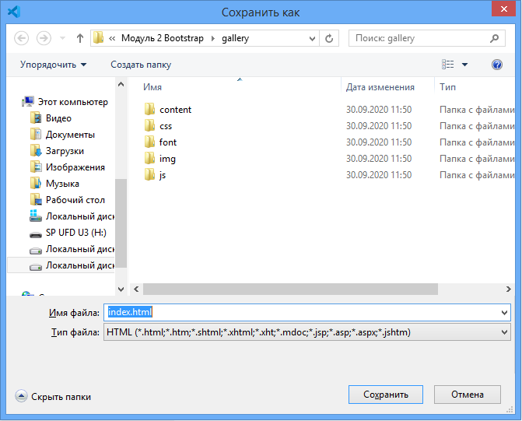

1. Скопируйте код начального шаблона страницы (https://bootstrap-4.ru/docs/4.5/getting-started/introduction/ ) в созданный файл.

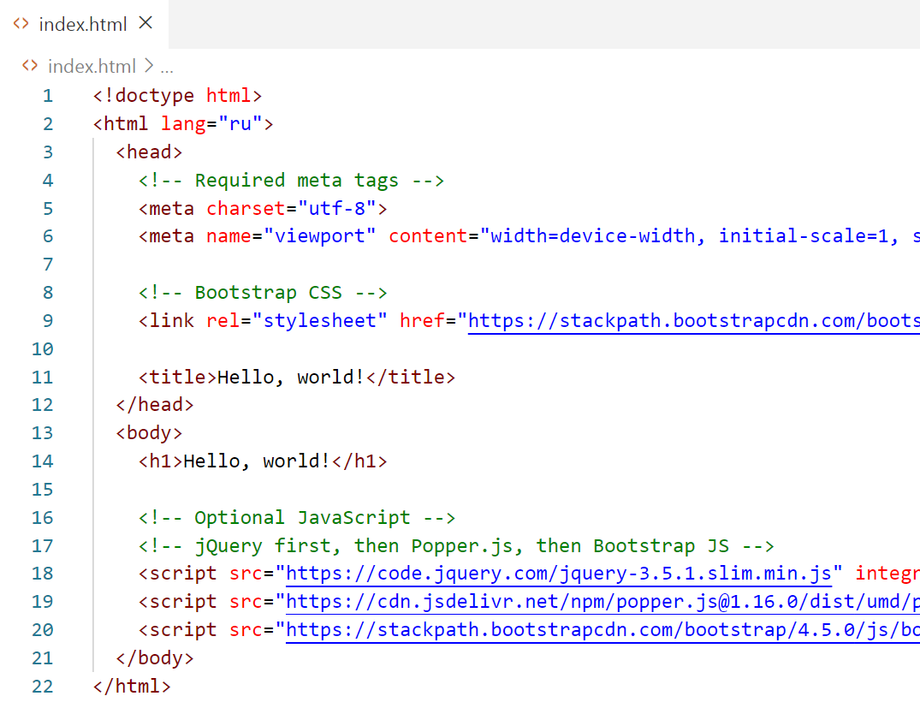

1. Сохраните файл.
2. Запустите страницу index.html в браузере.

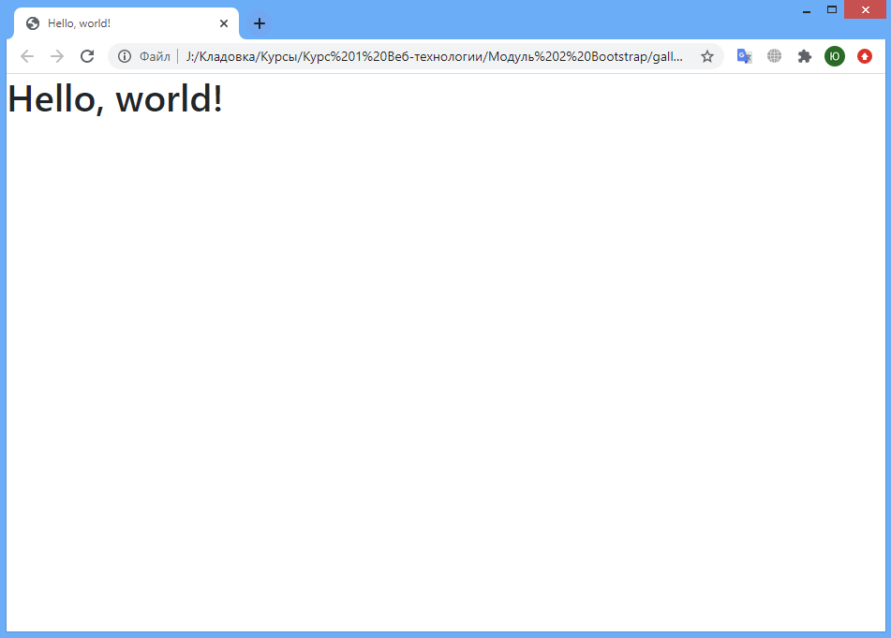

1. Создайте файл style.css и сохраните его в папке css проекта.
2. Подключите данную таблицу стилей после подключения стилей Bootstrap.
3. Проект создан.

**Задание 2. Создать структуру проекта как на рисунке ниже**

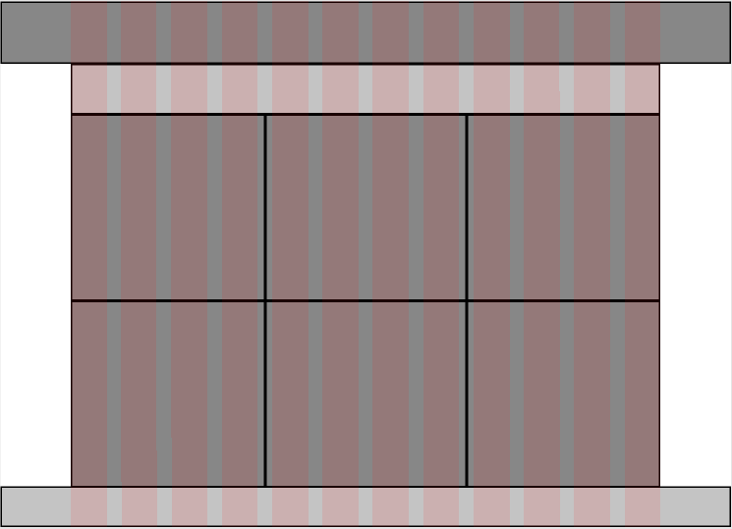

1. Создайте два тега div с классами container-fluid.
2. Первый div c идентификатором header и содержанием «Шапка».
3. Второй div c идентификатором footer и содержанием «Подвал».
4. Создайте стили для идентификаторов header и footer.

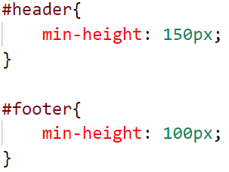

1. Задайте с помощью стилей bootstrap цвет фона и цвет текста для этих тегов. Смотри <https://bootstrap-4.ru/docs/4.3.1/utilities/colors/>

Пример html-кода

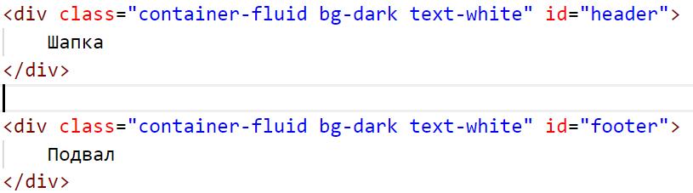

1. Между шапкой и подвалом создайте контейнер фиксированной ширины.
2. Внутри этого контейнера две строки. В первой строке одна колона. Во второй строке 6 колонок.
3. Чтобы колонки во второй строке располагались в два ряда задайте у строк стиль строки столбцов с переносом.
4. Пронумеруйте блоки, задайте границы с помощью bootstrap-стиля border.
5. Сохраните проект.

Результат работы должен быть таким:

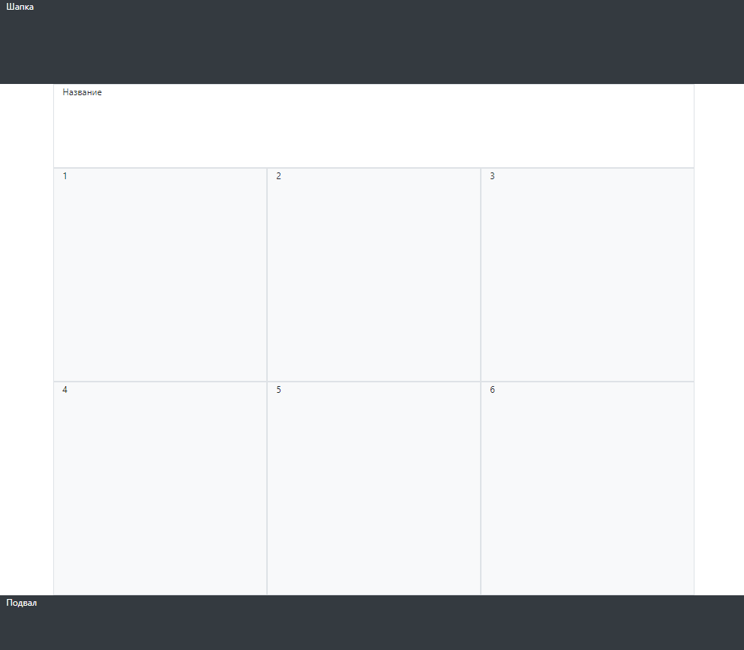

**Задание 3. Создайте разную структуру страницы из задания 2 для разных контрольных точек.**

Для контрольной нулевой контрольной точки с одной колонкой

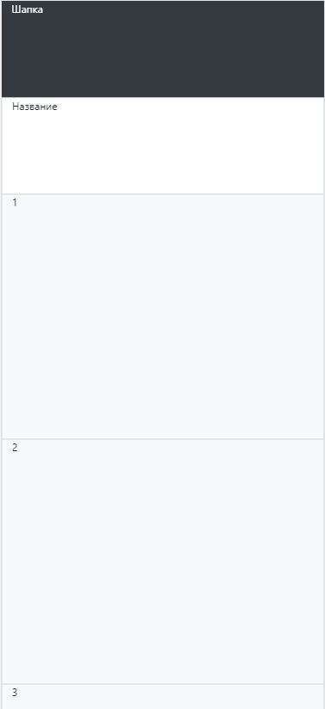

Для контрольной точки md две колонки.

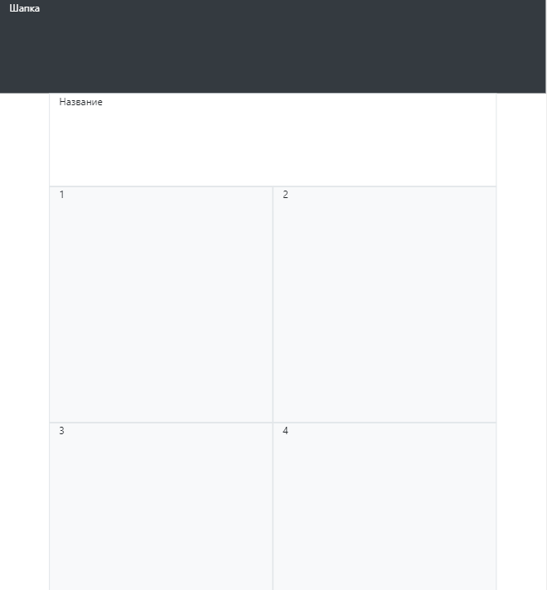

Для контрольной точки lg три колонки.

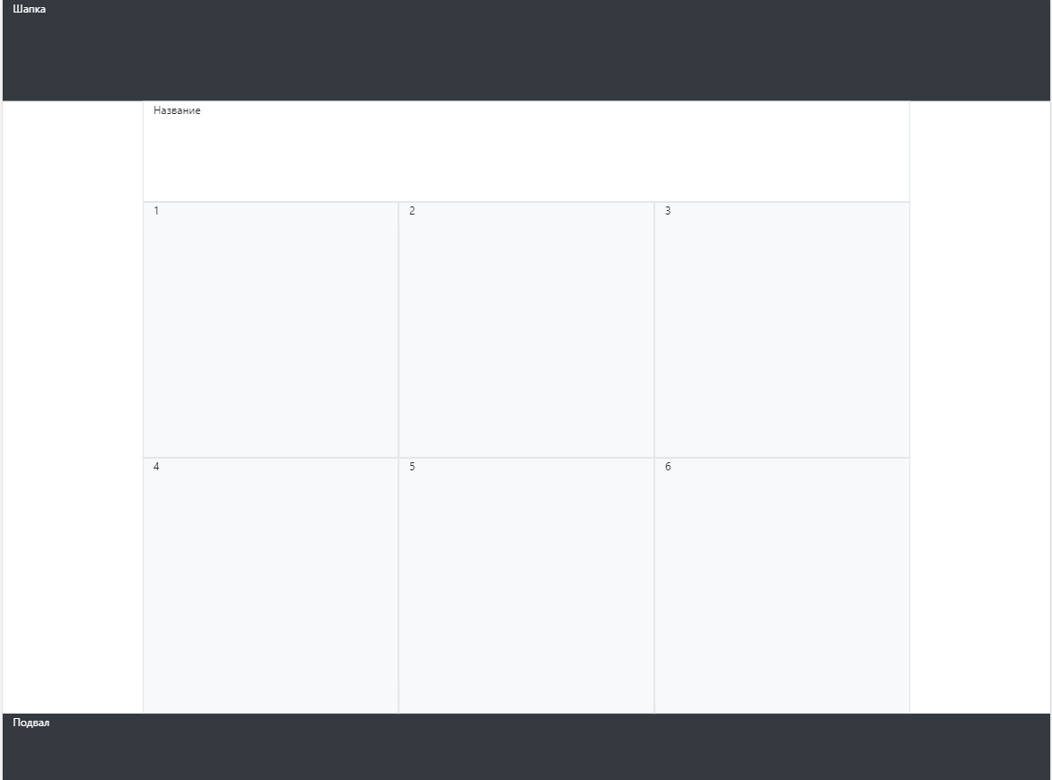

**Подсказка!** Нужно изменить классы всего у одного тега! Подумайте какого.

**Задание 4. Создайте структуру проекта как на рисунке ниже**

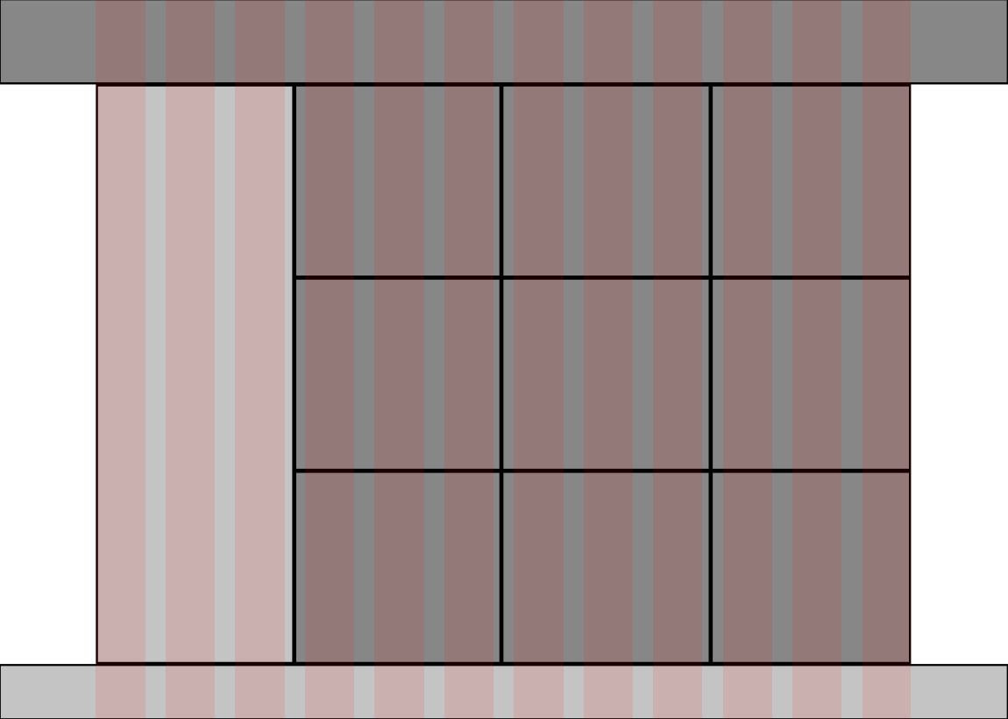

1. Создайте копию проекта gallery.
2. Измените структуру страницы самостоятельно.
3. Сохраните проект.

**Подсказка!** Нужно использовать вложенные адаптивные блоки

**Задание 5. Создайте разную структуру страницы из задания 4 для разных контрольных точек.**

Для контрольной нулевой контрольной точки с одной колонкой и боковая панель уходит наверх.

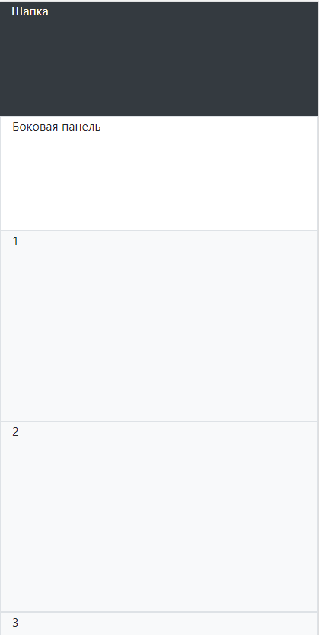

Для контрольной точки md две колонки и боковая панель уходит на верх.

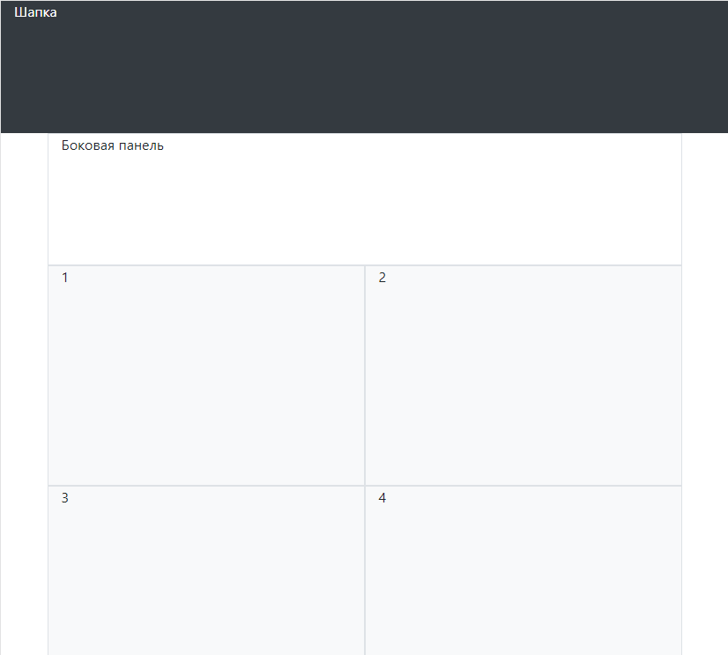

Для контрольной точки lg три колонки.

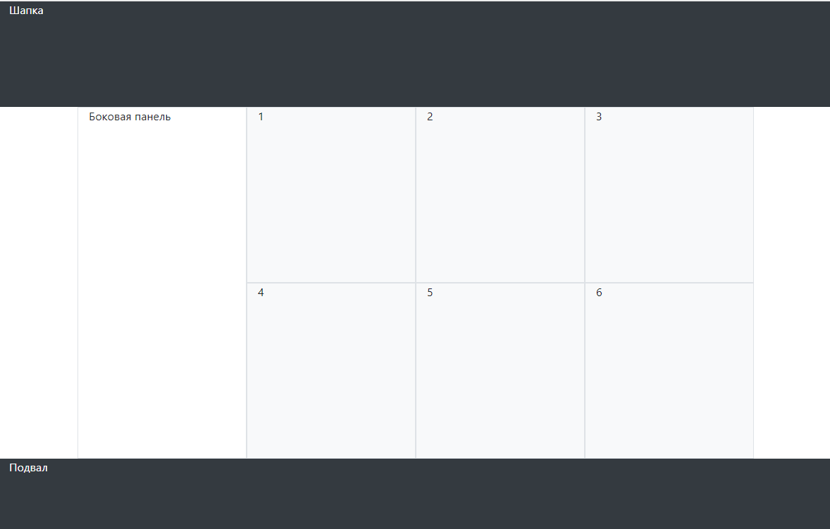

**Задания для самостоятельного выполнения**

На сайте галереи создайте новую html-страницу как на рисунке ниже.

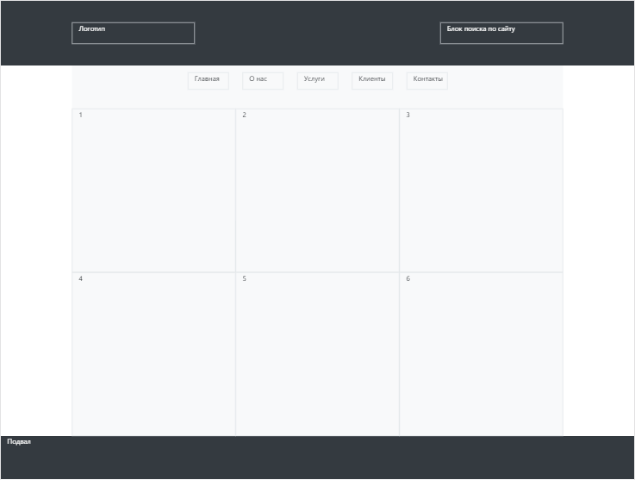

Задайте структуру страницы как на рисунках ниже.

Точка xl

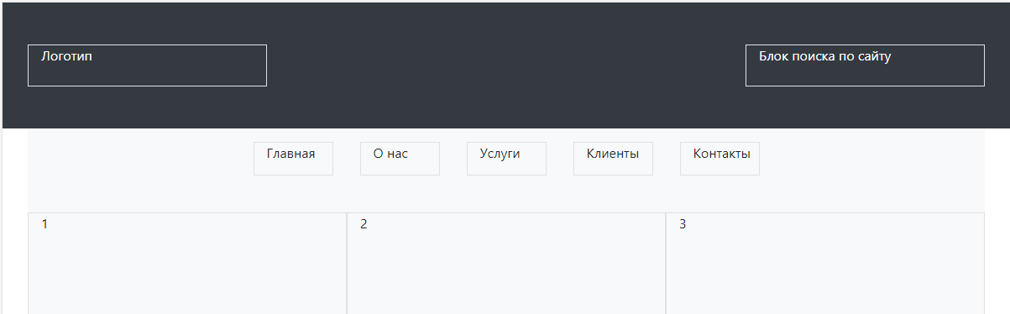

Точка lg

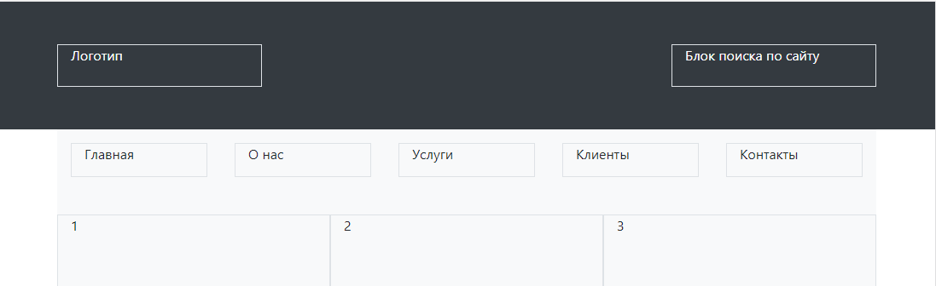

Точка md

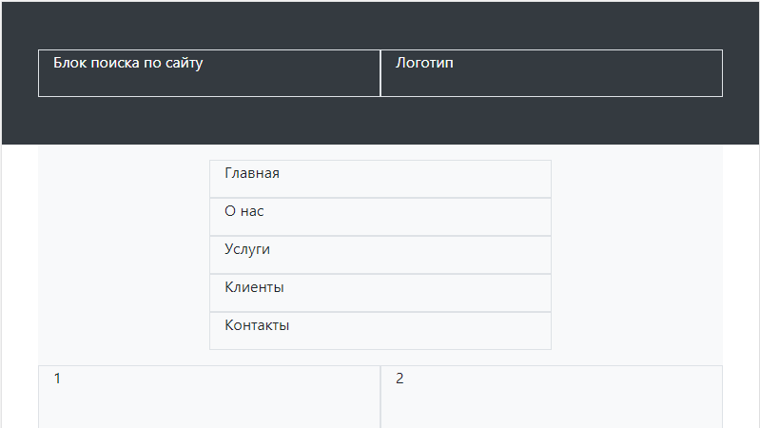Точки xs и sm

